EL ASPECTO ESTRUCTURAL DE UN SISTEMA
Se pueden estudiar los sistemas a partir de dos aspectos comunes a todos los sistemas que podemos encontrar en la realidad.
Estos aspectos son su estructura y su funcionamiento.
El aspecto estructural se relaciona con la organización en el espacio de los elementos del sistema.
Las características estructurales de los sistemas son aquellas que tienen que ver esencialmente con la organización o distribución en el espacio de los elementos que los componen.
ASPECTOS ESTRUCTURALES
Involucra la organización de los componentes del sistema:
Los Límites:
Es lo que separa al sistema de su entorno. La fijación del límite es un punto clave en el enfoque sistémico, pues delimita el campo de estudio, es decir, lo determinamos nosotros de acuerdo al objeto que se quiera estudiar, analizar y/o intervenir.
Elementos o componentes:
Todos los sistemas están formados por elementos.
Estos elementos o componentes pueden ser de distinto tipo y se pueden agrupar de muchas formas de acuerdo a su función dentro del sistema.
Depósitos:
En los que se almacenan los componentes o elementos, ya sean materia, energía o información. Son los tanques, bancos, memorias de ordenador, bibliotecas, pendrive, filmes, generadores eléctricos, etc.
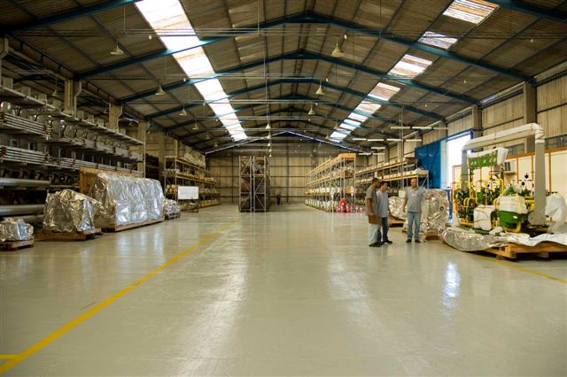 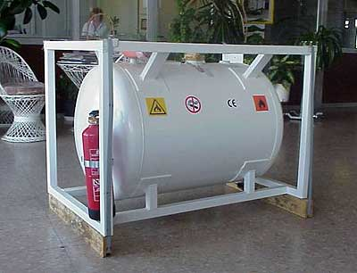
Canales de flujo o redes de comunicación:
Permiten el intercambio, de materia, energía o información entre el sistema y su entorno, o entre los componentes o subsistemas del sistema. Es el lugar por donde circulan los flujos. Pueden ser tuberías, cables, nervios, venas, pasillos, papeles, rutas, canales, etc.
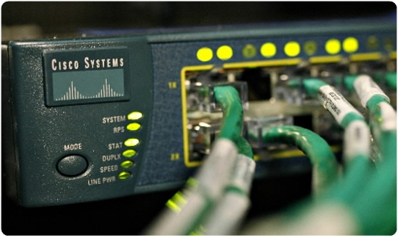
Fuentes:
- http://lukasdasilva16.blogspot.com.ar/2009/05/aspectos-estructurales-y-funcionales.html
- Apunte de Tecnología – Unidad N°3

